Pielikums Nr. 1
Madonas novada pašvaldības domes
30.04.2024. lēmumam Nr. 276
(protokols Nr. 7, 40. p.)

Zemes vienību ar kadastra apzīmējumiem 7001 001 2258 un 7001 001 2259 apvienošanas shēma*

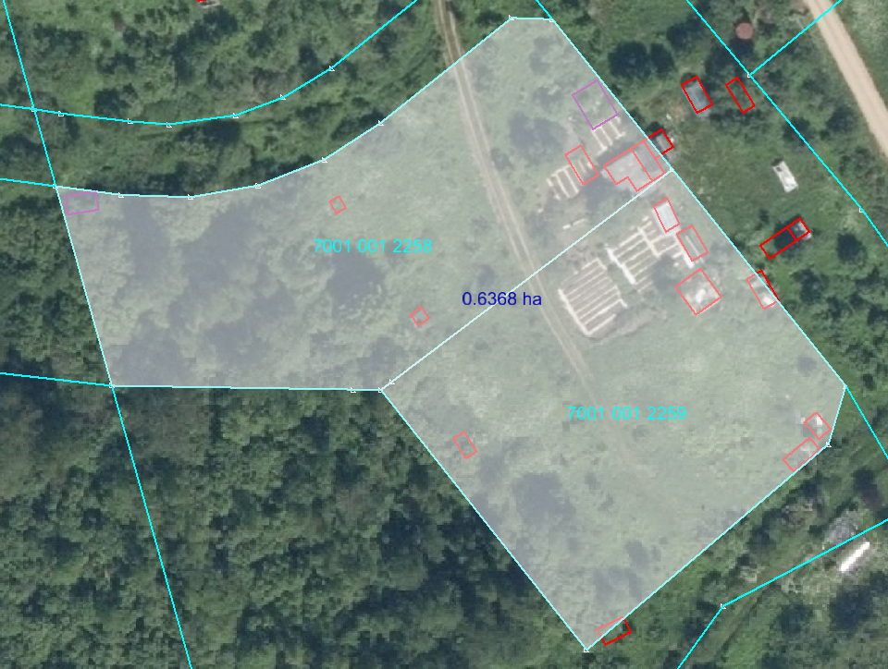

Datu avots https://www.lvmgeo.lv/kartes (Dati no VZD, LGIA, SIA “Karšu izdevniecība Jāņa Sēta) 2024. gada informācija
*Shēmā norādītās platības tiks precizētas veicot zemes vienību kadastrālo uzmērīšanu.

Projektētā zemes vienība

Zemes vienību esošā robeža

